**Срок реализации:** до 1 ноября 2012 года

**Объём финансирования:**

всего - 577 тыс.руб.

в том числе из местного бюджета - 30 тыс.руб.

**Наименование пункта статьи ФЗ от 06.10. 2003 г.  № 131-ФЗ «Об общих принципах организации местного самоуправления в Российской Федерации»**

п.5, ст.14 "Дорожная деятельность в отношении автомобильных дорог местного значения в границах населенных пунктов поселения"

**Фото, до и после выполнения работ:**

До выполнения работ:

[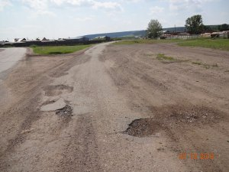](http://oek.su/uploads/posts/2012-07/1343186935_dsc00105.jpg)[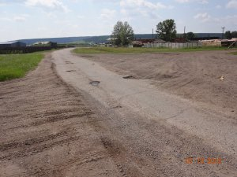](http://oek.su/uploads/posts/2012-07/1343186950_dsc00108.jpg)

После выполнения работ:

[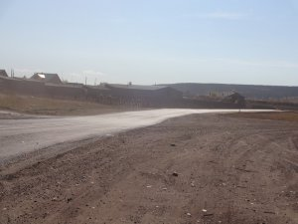](http://oek.su/uploads/posts/2012-09/1348112091_proezd-s-ul.-lenina2.jpg)[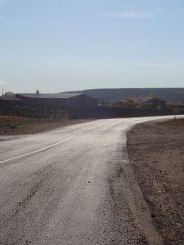](http://oek.su/uploads/posts/2012-09/1348112079_proezd-s-ul.-lenina1.jpg)